Пример 1. Подключение к серверу. (рис 1.)
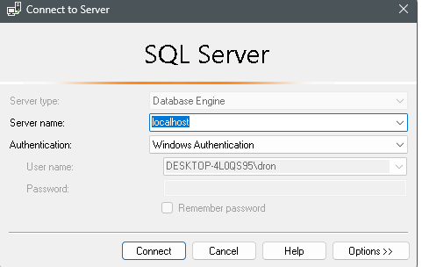
Рисунок 1. Подключение к серверу
Пример 2. Регистрация сервера. (рис 2.)
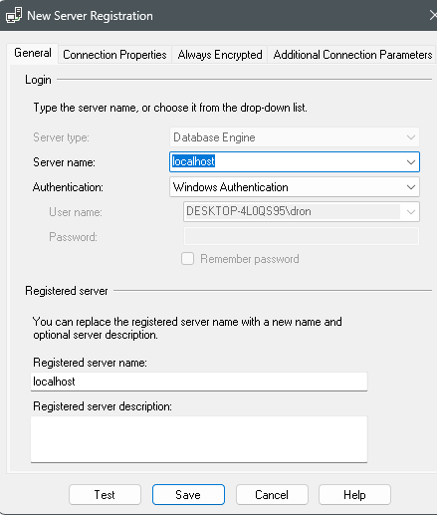
Рисунок 2. Регистрация сервера.
Пример 3. Подключение к серверу (рис 3.)
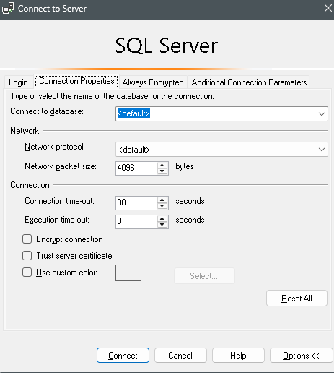
Рисунок 3. Подключкние к серверу

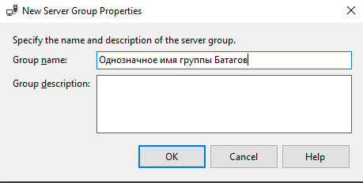
Пример 4. Создание новой группы серверов. (рис 4.)

Рисунок 4. Создание новой группы серверов

Пример 5. Свойства сервера.
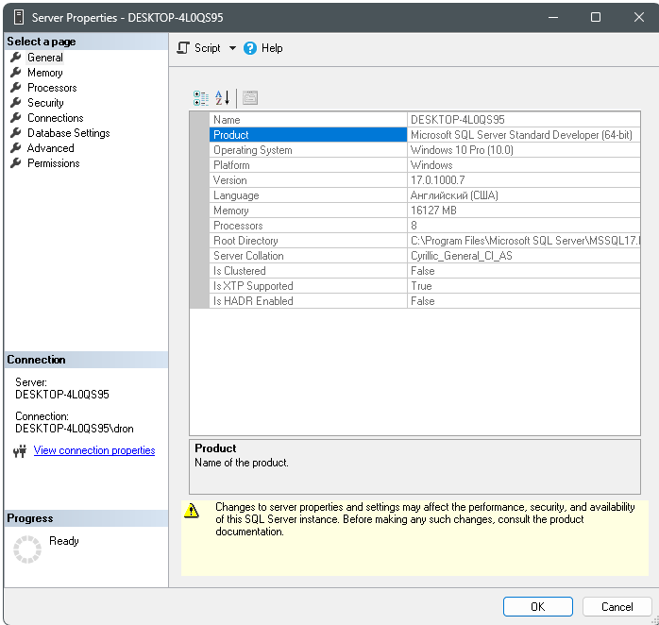
Рисунок 5. Свойства сервера.

Пример 6. Создание БД.

